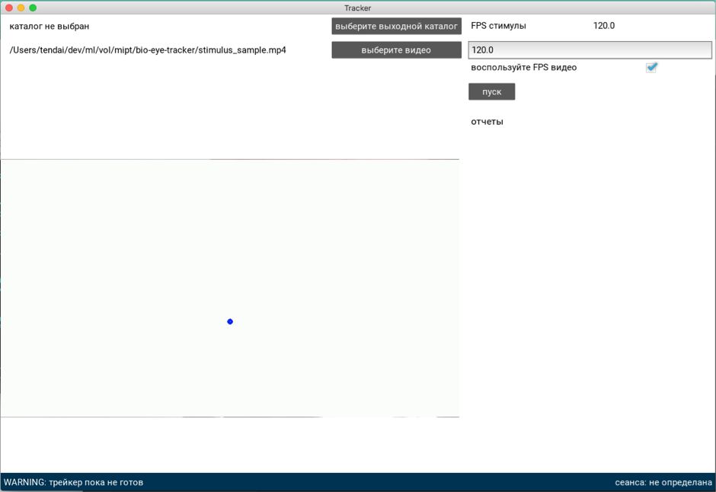Figure 1: Основной экран

9

11

12

1

2

3

4

5

6

7

8

10

13

1. метка каталога результатов где синхронизированные фото из веб-камеры и данных трекеры для данной сеансы будут размешаны

2. кнопка для запуск диалог выбора каталог результатов

3. метка пути к видео стимулы

4. кноапка для запуск диалог выбора видео файл стимулы

5. метка фактический FPS (частота кадров)

6. поля для редактирование FPS (частота кадров)

7. переключить использование FPS видео или такой в полей FPS

8. кнопка запуска сеансы и снята данных трекер и камеры

9. поля видео

10. метка активная сеанса

11. сообщение статуса трекера

12. сообщение статуса других компонентов в работе программы

13. Логи снятых данных

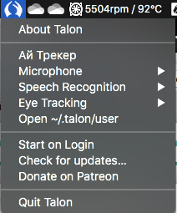

Figure 2: переключатель трекера

Нажатия «Ай Трекер» переключается сервис чтения данных трекера для клиентское приложение в Figure 1.

Сервис является плагином сервиса Talonvoice на платформе MacOS

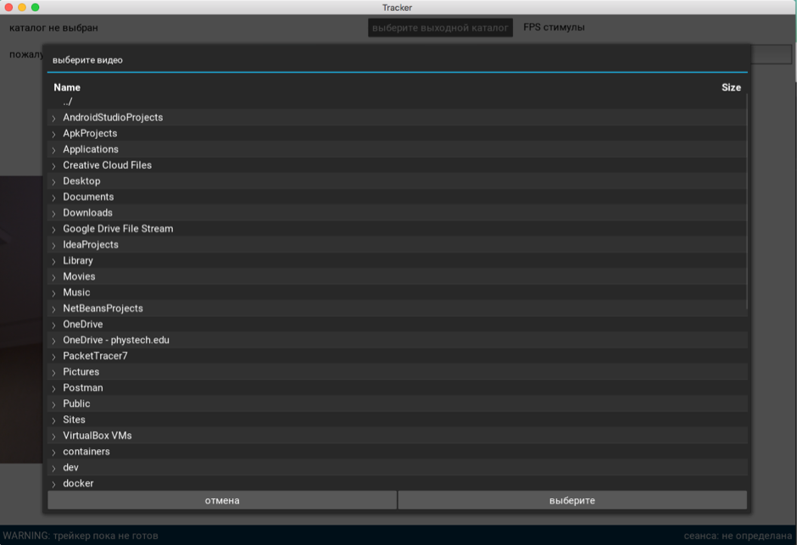Figure 3: Диалог выборка видео файл

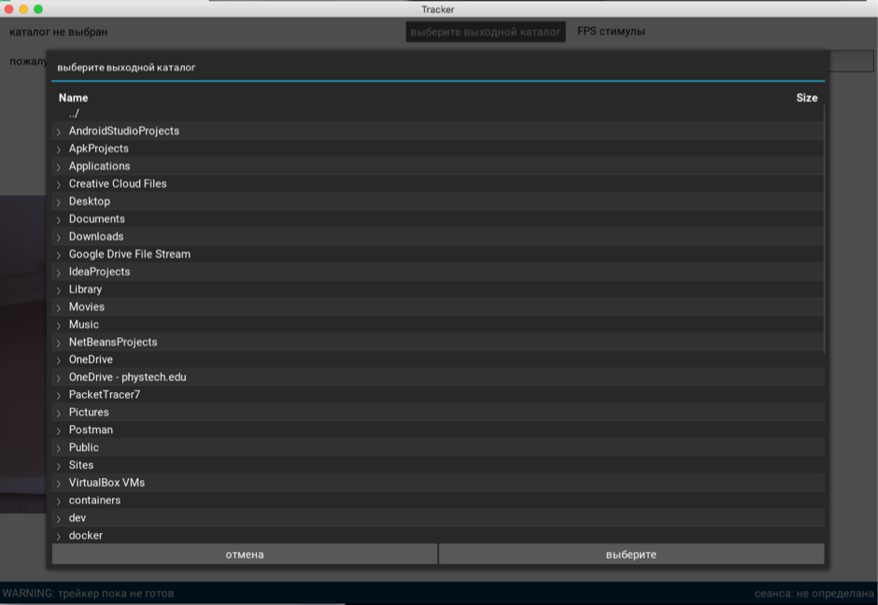Figure 4: Диалог выборка каталога результатов

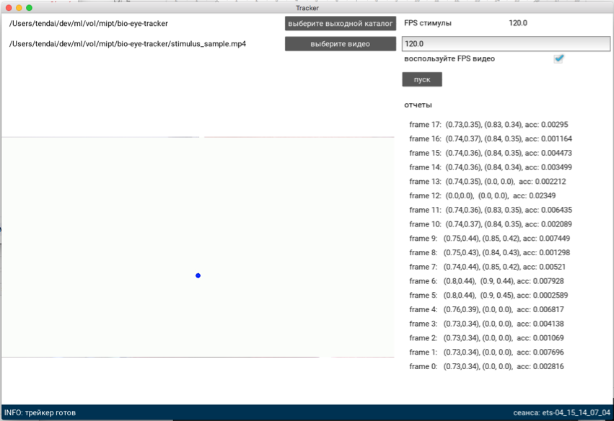

Figure 5: Окно в режиме трекер

В списке “Отчеты” для каждого кадра соответствующий запись трекера слева глаза на плоскости экрана (x,y) где 0.0 <= x, y <= 1.0 а также погрешности в секундах синхронизаций трекер и камеры.

В итоге сеанса, в каталоге результатов размешены фото камеры и “result-session.csv” файл где и запись расположение глаза в 3D пространство и флаг корректности запись а таке timestamp снимку.

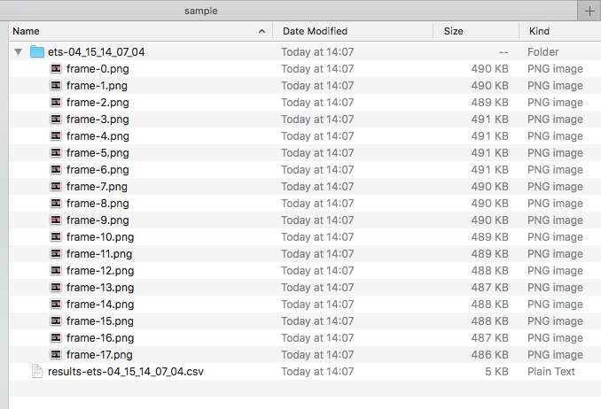

Figure 6: Структура файлов в каталог результатов